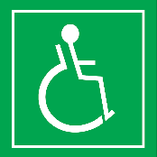

**Úřad práce České republiky Krajská pobočka v Karlových Varech**

**KoP Mariánské Lázně**

Adresa objektu Hlavní tř. 661/140, 353 01 Mariánské Lázně

**Kontakty**

|  |  |
| --- | --- |
| telefon | +420 950 117 470 |
| email | IDDS: qrmzpmz  e-podatelna: [podatelna.ch@uradprace.cz](mailto:podatelna.ch@uradprace.cz) |
| WEB | **www.uradprace.cz** |

**Popis objektu**

Objekt je využíván jako administrativní budova sloužící pro výkon činnosti Úřadu práce ČR a městského úřadu M. Lázní.  
Budova má tři nadzemní podlaží (vč. přízemí).  
Prostory jsou veřejnosti přístupné.

**Základní přehled přístupnosti**

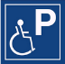

**Uživatelský popis**

**Vstup**

Vstup do budovy je bezbariérový – nachází se v jedné úrovni s přilehlým chodníkem a nevyžaduje překonávání výškového rozdílu. Vstupní dveře jsou dvoukřídlé, manuálně otevíratelné směrem ven. Průchozí šířka hlavního křídla činí 90 cm; v případě potřeby je možné otevřít i druhé křídlo (rovněž 90 cm).

Přístup do 2. nadzemního podlaží, kde sídlí Úřad práce ČR, je umožněn prostřednictvím schodiště a výtahu. Vstup osobám na invalidním vozíku je umožněn bez nutnosti dopomoci.

**Interiér**

Budova je využívána více subjekty, včetně městského úřadu. Úřad práce ČR využívá převážně prostory ve 2. nadzemním podlaží, kde se nachází čekárna, kanceláře pro přímý kontakt s klienty a další provozní zázemí.

Komunikace v interiéru jsou rovné, dostatečně široké pro použití kompenzačních pomůcek (min. 90 cm). stupy do kanceláří a místností jsou osazeny dveřmi šířky 90 cm.

V přízemí budovy je k dispozici sociální zařízení pro veřejnost.

**Výtah**

Budova je vybavena výtahem, který zajišťuje vertikální propojení všech nadzemních podlaží. Kabina výtahu je dimenzována pro přepravu osob na invalidním vozíku – její rozměry jsou šířka 90 cm, hloubka 230 cm a výška 210 cm. Dveře jsou automatické posuvné. Ovládací panel je vybaven haptickými tlačítky a výtah je opatřen akustickou signalizací aktuálního podlaží a směru jízdy.

**Hygienické zázemí**

Úřad práce ČR ve svých prostorách nedisponuje veřejně přístupnou toaletou.

Sociální zařízení určené pro veřejnost se nachází v přízemí budovy v části využívané městským úřadem. Jedná se o oddělené toalety pro muže a ženy, které však nejsou uzpůsobeny potřebám osob s omezenou schopností pohybu.

**Parkování**

Před objektem se nachází veřejná parkovací plocha. K dispozici je jedno vyhrazené a označené parkovací stání pro osoby s pohybovým omezením. Cesta od tohoto stání k hlavnímu vstupu je rovná, bezbariérová, v délce přibližně 5 metrů.

**Fotodokumentace**

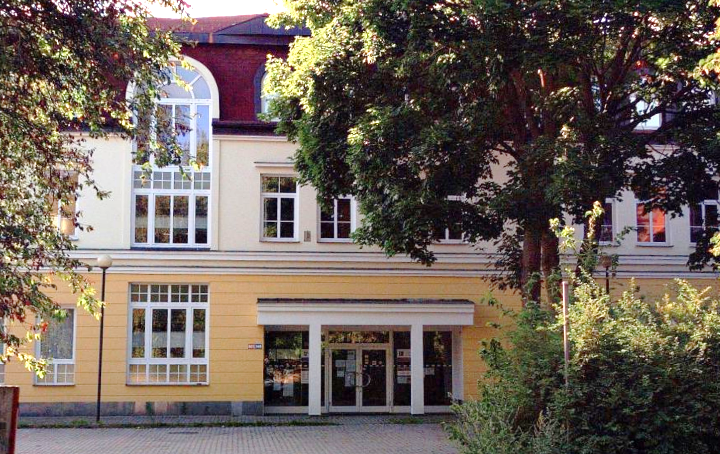

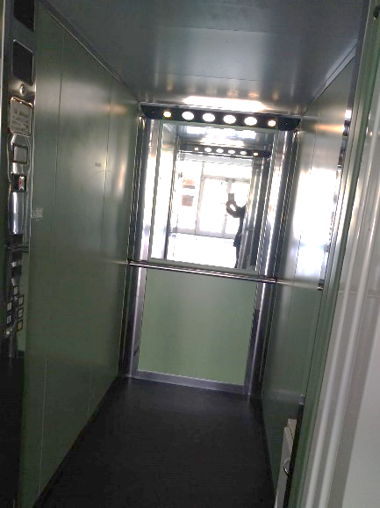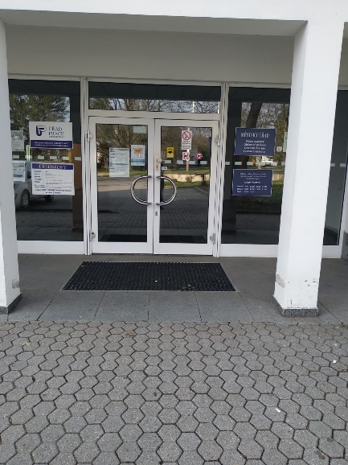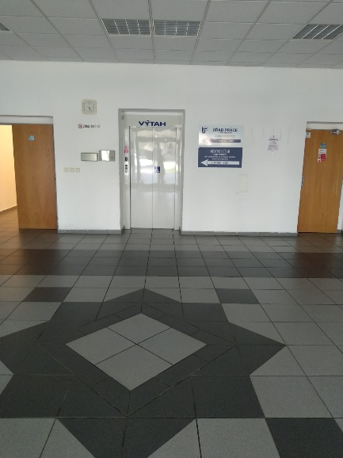Hlavní vstup Zádveří Výtah

Chodba Vyhrazené parkování

